2020年部门决算(公开)

单 位：东安县司法局
单位负责人：唐卑
财务负责人：王平玉
经 办 人：杨红
联 系 电 话: 0746-4212268

目录
第一部分 部门基本情况 ................................................................3
一、机构职能 ........................................................................ 3
二、机构设置 ........................................................................ 3
第二部分 2020 年度部门决算表........................................................ .4
一、收入支出决算总表 ................................................................ 4
二、收入决算表 ...................................................................... 5
三、支出决算表 ...................................................................... 6
四、财政拨款收入支出决算总表 ........................................................ 7
五、一般公共预算财政拨款支出决算表 .................................................. 9
六、一般公共预算财政拨款“三公”经费支出决算表 .......................................9
七、政府性基金预算财政拨款收入支出决算表 .............................................9
第三部分 2020年度部门决算情况说明....................................................11
一、收入决算说明 .....................................................................11
二、支出决算说明 ............................ ........................................11
三、“三公经费”支出说明 ....................... .....................................11
四、机关运行经费支出说明 .............................................................12
五、政府采购支出说明 .......................... ......................................12
六、关于国有资产占用情况说明 ........... ....... .....................................12
七、关于2020年度预算绩效情况的说明 ........... ......................................12
八、进行部门决算分析 ......................... .......................................12
九、提出改进措施 ............................ ........................................13
第四部分 名词解释............................. .......................................13
第一部分 部门基本情况
一、机构职能
（1）负责全县法制宣传教育工作；（2）指导、管理全县人民调解工作；（3）管理全县安置帮教和社区矫正工作；（4）管理、监督全县法律援助工作，负责“148”法律服热线日常管理工作；（5）管理、监督全县律师和法律服务工作；（6）管理、监督全县公证工作；（7）管理、监督全县司法鉴定工作；（8）参与全县社会治安综合治理工作。
二、机构设置
县司法局成立于1981年2月，是县人民政府工作组成部门，属正科级单位。内设办公室、政工室、宣教股、基层股、公律股、社区矫正股、行财股、政策法规股等8个职能股室，下设15个乡镇司法所，归口管理公证处、法律援助中心，永州龙溪司法鉴定所、湖南慎明律师事务所和4个基层法律服务所。我局人员编制92个。现有在职人员87人，其中干警78人，职工9人。退休人员22人。
第二部分 2020 年度部门决算表
- 收入支出决算总表
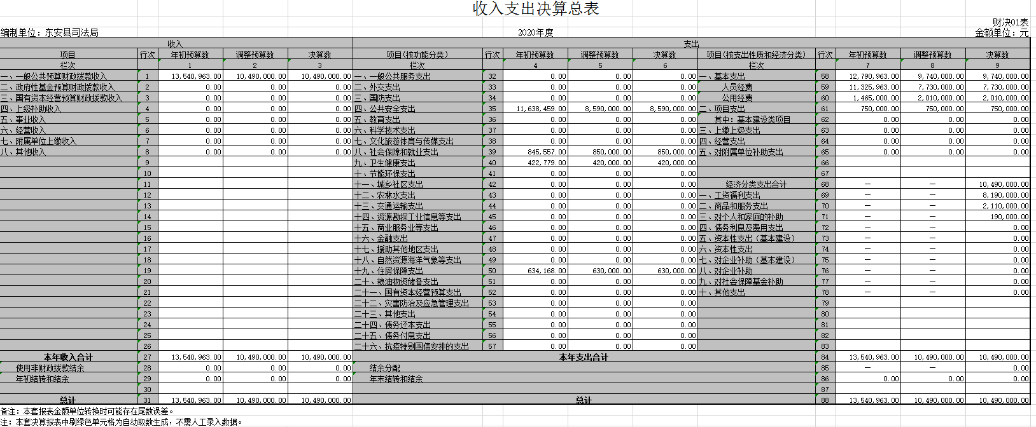
- 收入决算表
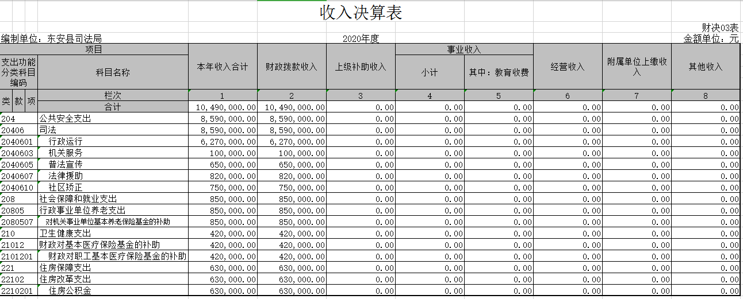
三、支出决算表
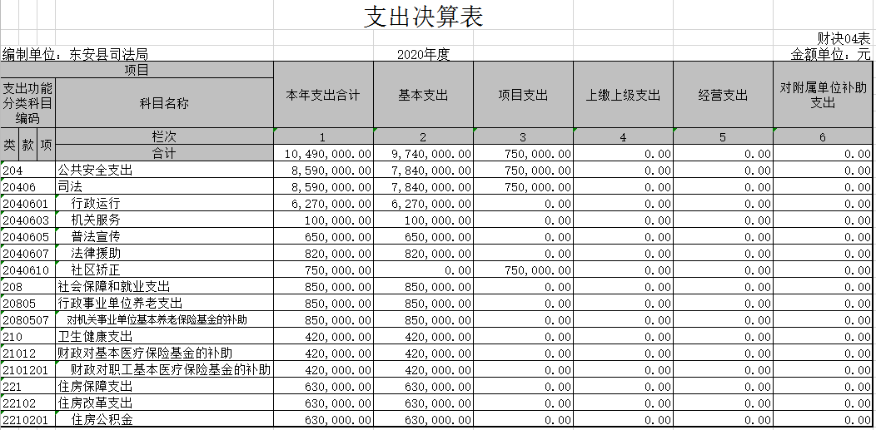
四、财政拨款收入支出决算总表
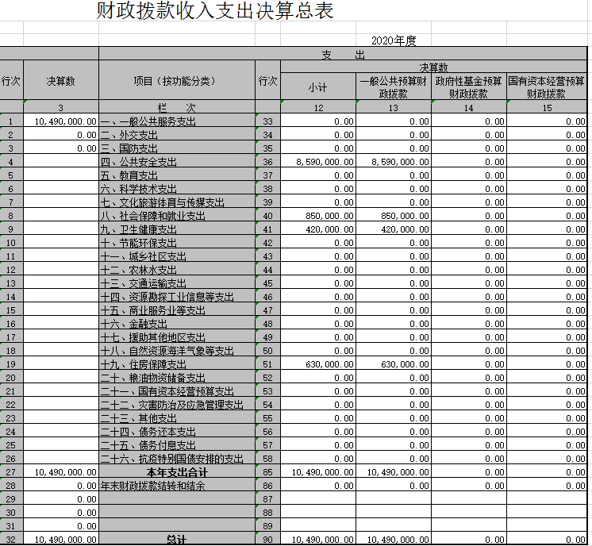
五、一般公共预算财政拨款支出决算表

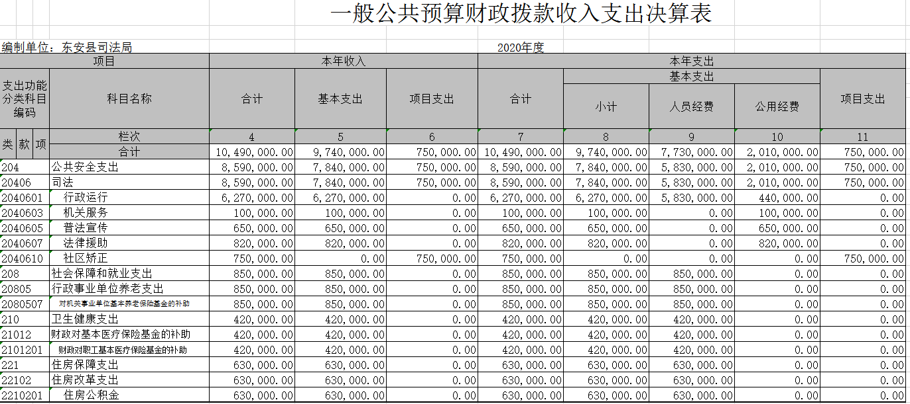
六、一般公共预算财政拨款“三公”经费支出决算表
一般公共预算财政拨款“三公”经费支出决算表
 |  |  |  |  |  |  |  |  |  |  | 公开07表
部门：东安县司法局 |  |  |  |  |  |  |  |  |  |  | 金额单位：元
预算数 |  |  |  |  |  | 决算数
合计 | 因公出国（境）费 | 公务用车购置及运行费 |  |  | 公务接待费 | 合计 | 因公出国（境）费 | 公务用车购置及运行费 |  |  | 公务接待费
合计 | 因公出国（境）费 | 小计 | 公务用车购置费 | 公务用车运行费 | 公务接待费 | 合计 | 因公出国（境）费 | 小计 | 公务用车购置费 | 公务用车运行费 | 公务接待费
1 | 2 | 3 | 4 | 5 | 6 | 7 | 8 | 9 | 10 | 11 | 12
200,000.00 | 0.00 | 100,000.00 | 0.00 | 100,000.00 | 300,000.00 | 120,000.00 | 0.00 | 30,000.00 | 0.00 | 30,000.00 | 90,000.00
注：本表反映部门本年度“三公”经费支出预决算情况。其中：预算数为“三公”经费年初预算数，决算数是包括当年一般公共预算财政拨款和以前年度结转资金安排的实际支出。

七、政府性基金预算财政拨款收入支出决算表
政府性基金预算财政拨款收入支出决算表
 |  |  |  |  |  |  |  |  | 公开08表
部门：东安县司法局 |  |  |  |  |  |  |  |  | 金额单位：元
项目 |  |  |  | 年初结转和结余 | 本年收入 | 本年支出 |  |  | 年末结转和结余
功能分类科目编码 |  |  | 科目名称 | 年初结转和结余 | 本年收入 | 小计 | 基本支出 | 项目支出 | 年末结转和结余
栏次 |  |  |  | 1 | 2 | 3 | 4 | 5 | 6
合计
注：本表反映部门本年度政府性基金预算财政拨款收入、支出及结转和结余情况。

第三部分 2020年度部门决算情况说明
- 收入决算说明
2020年收入决算1049万元。其中：当年财政拨款收入1049万元。同比去年1125.6万元减少76.6万元，同比减少6.8%，其主要原因是厉行节约，减少不必要的支出。
二、支出决算说明
2020年支出决算1049万元，财政拨款支出1049万元。同比去年1125.6万元减少76.6万元，同比减少6.8%，变化原因为一般商品和服务支出减少。
2020年财政拨款支出按用途划分，一般公共预算财政拨款基本支出974万元，其中：人员经费支出773万元，日常公用经费支出201万元；一般公共预算财政拨款项目支出75万元。
三、“三公经费”支出说明
2020年三公经费财政拨款支出共12万元，与上年决算数14万元减少2万元，同比减少14.3%，具体情况如下：
1、因公出国（境）费无支出；
2、公务用车及运行维护费支出 3万元，具体是：公务车保有量 2台。
3、公务接待费支出 9万元。共接待212批次的1845人次。
四、机关运行经费支出说明
2020年机关运行经费支出201万元，较去年223万元减少22万元，同比减少9.8%，主要原因为进一步完善了财务管理，厉行节约，减少不必要支出。
五、政府采购支出说明
2020年无政府采购。
六、关于国有资产占用情况说明
截至2020年12月31日，共有车辆2辆，其中，单位无价值50万元以上通用设备；单位无价值100万元以上专用设备。
七、关于2020年度预算绩效情况的说明
根据预算绩效管理要求，对2020年度一般公共预算项目支出全面开展绩效自评，共涉及资金1049万元，占一般公共预算支出总额的100%。我局财务管理工作严格按照国家的相关财务管理制度执行，财务制度健全、会计核算规范，依照计划管理使用，部门整体支出对保障我办各项工作的高效运行发挥了重要作用。
八、进行部门决算分析
我局部门决算严格按照县财政局的要求，加强单位的财务管理，及时安排专人组织决算的编报工作，按要求对决算进行了公开。但还存在一些不足，一是决算编制与预算执行脱节，二是预算编制，执行，监督相互制衡，相互促进的机制还不够完善。

九、提出改进措施
在今后的预算执行与决算中要强化责任意识，提高对决算的重要性认识；强化报名决算编审工作，提高数据质量；进一步规范财务工作，加强预算管理，完善内部控制，合理支出，厉行节约，提高资金使用效益。
第四部分 名词解释
（一）财政拨款收入：指单位从同级财政部门取得的财政预算资金。
（二）事业收入：指事业单位开展专业业务活动及辅助活动取得的收入。如：中国财政杂志社的刊物发行收入，中国注册 会计师协会、中国资产评估协会、中国国债协会、中国会计学 会收取的会费收入等。
（三）其他收入：指单位取得的除上述收入以外的各项收入。 主要是按规定动用的售房收入、存款利息收入等。
（四）用事业基金弥补收支差额：指事业单位在当年的财政 拨款收入、事业收入、其他收入不足以安排当年支出的情况下， 使用以前年度积累的事业基金（事业单位当年收支相抵后按国 家规定提取、用于弥补以后年度收支差额的基金）弥补本年度 收支缺口的资金。
（五）年初结转和结余：指单位以前年度尚未完成、结转到 本年按有关规定继续使用的资金。
（六）结余分配：指事业单位按照会计制度规定缴纳的 所得税以及从非财政补助结余中提取的职工福利基金、事业基 金等。
（七）年末结转和结余：指单位按有关规定结转到下年或 以后年度继续使用的资金。
（八）基本支出：指单位为保障其机构正常运转、完 成日常工作任务而发生的人员支出和公用支出。
（九）“三公”经费：纳入中央财政预决算管理的“三 公”经费，是指中央部门用财政拨款安排的因公出国（境）费、 公务用车购置及运行费和公务接待费。其中，因公出国（境） 费反映单位公务出国（境）的国际旅费、国外城市间交通费、 住宿费、伙食费、培训费、公杂费等支出；公务用车购置及运 行费反映单位公务用车车辆购置支出（含车辆购置税）及燃料 费、维修费、过桥过路费、保险费、安全奖励用等支出；公 务接待费反映单位按规定开支的各类公务接待（含外宾接待） 支出。
（十）机关运行经费：指为保障行政单位（含参照公 务员法管理的事业单位）运行用于购买货物和服务的各项资 金，包括办公及印刷费、邮电费、差旅费、会议费、福利费、 日常维修费、专用材料及一般备购置费、办公用房水电费、 办公用房取暖费、办公用房物业管理费、公务用车运行维护费 以及其他费用。

东安县司法局2020年专项资金绩效评价报告

一、项目概况
县司法局成立于1981年2月，是县人民政府工作组成部门，属正科级单位。内设办公室、政工室、宣教股、基层股、公律股、社区矫正股、行财股、政策法规股等8个职能股室，下设15个乡镇司法所，归口管理公证处、法律援助中心，永州龙溪司法鉴定所、湖南慎明律师事务所和4个基层法律服务所。我局人员编制92个。现有在职人员82人，其中干警74人，职工8人。
司法局社区矫正项目是根据社区矫正法依法设立的专项项目，其主要目标是对管制、缓刑、监外执行、假释犯罪人员进行日常监管、教育帮扶，降低犯罪率，维护社会稳定。2020年司法局预算社区矫正专项项目资金总计75万元，其中包括社区矫正政府购买项目服务40万元、社区矫正工作经费35万元。
二、项目资金使用及管理情况
（一）项目资金管理情况
我局对财政安排的项目资金进行了严格的管理，会计核算严格执行财经和财务制度，日常财务处理及时规范，2020年按照财政局要求开展了内部控制基础性评价工作，进一步完善了内部控制体系；严格预算支出管理。认真落实预算管理和绩效管理各项制度要求，在支出预算编制上，根据“总量控制，计划管理”的要求，从严控制行政经费，合理规范使用财政资金，保障项目资金支出的规范化、合理化、科学化。
（二）项目资金成效情况分析
司法局社区矫正项目是根据社区矫正法依法设立的专项项目，其主要目标是对管制、缓刑、监外执行、假释犯罪人员进行日常监管、教育帮扶，降低犯罪率，维护社会稳定。2020年司法局预算社区矫正专项项目资金总计75万元，其中包括社区矫正政府购买项目服务40万元、社区矫正工作经费35万元。
2020年社区矫正共接收社区矫正对象293人，解除矫正331人，无脱管、漏管现象。
三、结合《专项资金绩效评价指标表》的评价结果
我局财务管理工作和专项资金管理工作严格按照国家的相关财务管理制度执行，财务制度健全、会计核算规范，依照计划管理使用，专项资金的管理使用对保障我局各项业务工作的高效运行发挥了重要作用，对照《专项资金绩效评价指标表》，我办各项指标都较好地达到了相关要求，2020年部门整体支出绩效自评结论：优。
四、存在的主要问题
1、绩效目标设立不够明确、细化和量化。项目实施的协调机制有待完善。
2、预算编制的精准性、合理性有待提高，预算执行中存在偏差。
3、资金使用效益有待进一步提高。
五、有关建议
针对上述存在的问题及项目资金管理工作的需要，建议：
1、加大对项目实施单位实施人员的政策和业务知识的培训力度，提高业务能力，加强对资金的规范管理和使用，提高专项资金使用效率和效益。
2、项目实施单位应根据实际需求，针对每一个项目制定工作目标，科学编制和细化预算，做到预算有目标，执行有细则，控制专项支出，分析资金结余或超支的原因，提高资金的使用效益。

东安县司法局
2021年8月10日

